附件3：
自己动手轻松清洗空调过滤网图文教程
一、工具/原料
- 清水
- 湿毛巾
- 泡沫消毒清洗剂（如有）
二、方法/步骤
1.切记先拔掉空调电源，很重要。电器安全要放在第一位。
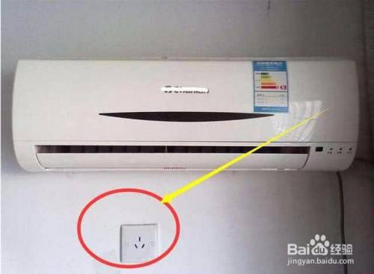
2.空调面板两侧有两个卡扣，用两只手抠开往上掀即可打开看到两片过滤网。
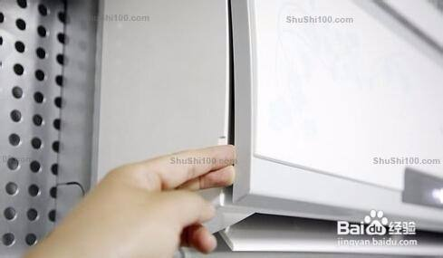
3.拉出两片过滤网直接用水清洗或者加入一点泡沫消毒清洁剂再用水冲洗干净。
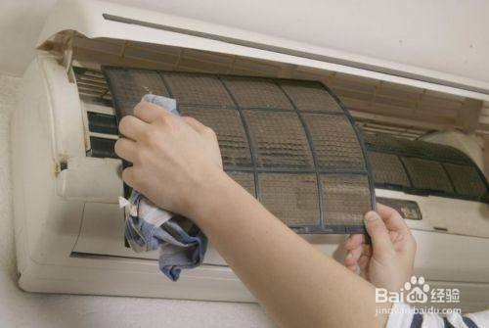
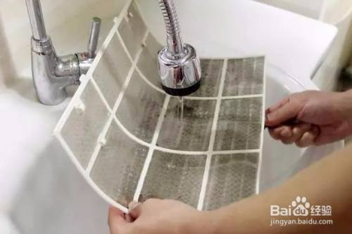
4.过滤网下面是空调蒸发器，用湿毛巾把上面的灰尘擦掉或者空调内部其他地方有灰尘的都擦掉等待10分钟
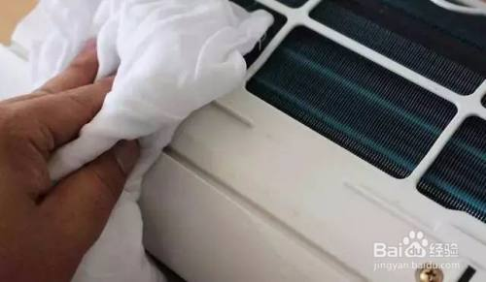
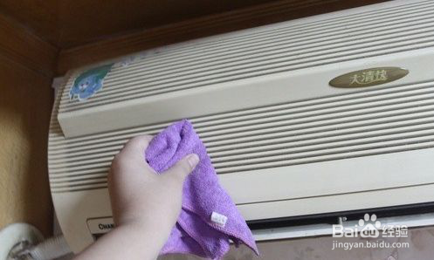
5.将过滤网放在阴凉通风处晾干，塑料材质不可在太阳下暴晒
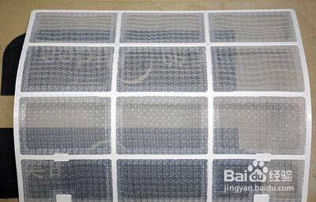
6.晾干之后把过滤网按照卡槽的位置装好，插上电源打开空调吹五分钟再正常使用。
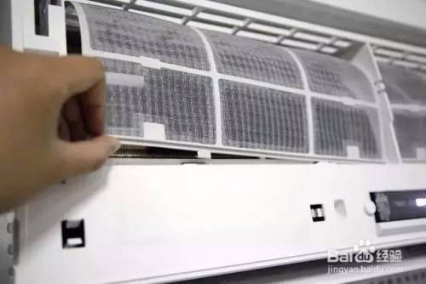
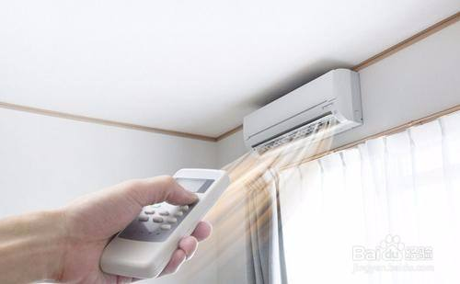

三、方形柜机过滤网拆装
1.拆下进风格栅的螺钉，打开左右两侧螺钉盖，如下图标示①；用螺丝刀拆下进风格栅左右两侧上的螺钉；
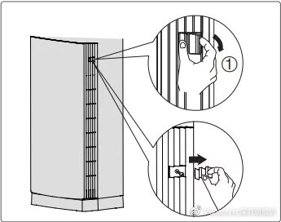

2.打开进风面板，过滤网的拆离方式是按如图所示方向②，打开进风面板后，然后按方向③抽拉过滤网即可。
• 按相反步骤可以进行过滤网安装

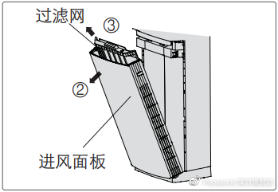图片

四、注意事项
- 清洗前先断电源，切记。

